(9 - 15 Января 2023)
Индекс
Главное 2
❖ Кубинская провинция увеличит экспорт древесного угля 2
❖ Университет Кубы проведет Международный научный конгресс 3
❖ Представлена книга ​​в честь Хосе Марти, апостола Кубы 4
❖ Куба впервые председательствует в Г-77+Китай 5
❖ Международный симпозиум по социальной коммуникации 6
❖ Куба расширяет цифровые формы для международных путешественников 7
❖ Диас-Канель отмечает работу кубинских ученых. 8
Блокада США против Кубы 9
❖ Блокада Кубы США поощряет нелегальную миграцию, считает эксперт 9
❖ Возобновлены денежные переводы из США на Кубу в рамках пилотной программы 11
Международные отношения 12
❖ Кубинская делегация прибыла в Алжир на Конгресс Фронта ПОЛИСАРИО 12
❖ Чили и Куба проведут политические консультации между МИД 13
❖ Куба и Азербайджан укрепляют политические и экономические связи 14
❖ Президент Сирии награждает посла Кубы 15
❖ Куба и Канада укрепляют коммерческие связи и инвестиции 16
❖ Визит индийского министра на Кубу будет способствовать развитию двусторонних отношений 17
❖ Египет и Куба развивают сотрудничество в сфере здравоохранения 18

Главное

Кубинская провинция увеличит экспорт древесного угля
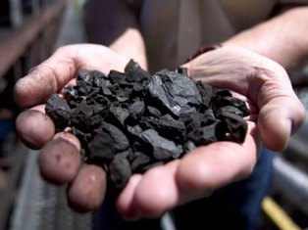
Матансас, Куба, 9 января. Поощрение производства древесного угля с целью увеличения экспорта является основной задачей кубинской провинции Матансас.
Подразделение лесного хозяйства (UEB, на испанском) муниципалитета Унион-де-Рейес, главной деятельностью которого является экспорт древесного угля, продвигает политику, направленную на развитие ответственной экологической культуры в поисках лучших урожаев.
По данным сайта www.radio26.cu, УЭБ, расположенное вблизи 104-го километра национального шоссе и занимающее площадь более 24 000 гектаров леса, вышесказанное подразделение работает в настоящее время над рациональным использованием всех имеющихся природных ресурсов и эксплуатацией территорий.
Директор компании Йоэль Сальгадо заявил, что, несмотря на последствия 2022 года, предприятие добилось хороших результатов, однако в этом году ожидается увеличение производства, что будет способствовать экспорту и экономическому росту на благо страны.
Сальгадо отметил, что такие страны, как Испания и Турция, являются государствами, ежегодно требующих наибольшего количества древесного угля, произведенного в УЭБ.
Древесный уголь представляет собой одну из наиболее значимых статей экспорта на Кубе благодаря своему качеству, применимого как в гастрономическом секторе благодаря характерному аромату, который он придает продуктам питания, так и в промышленности и в быту в качестве топлива. (Пренса Латина)

Университет Кубы проведет Международный научный конгресс
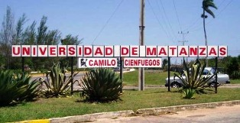
Матансас, Куба, 10 января. В март месяце состоится 11-я Международная научная конвенция Университета Матансаса (CIUM, на испанском) 2023 с целью обмена опытом в области высшего образования.

В мероприятии, спонсируемом Университетом Матансаса (UM), которое пройдет с 21 по 23 марта, примут участие представители зарубежных университетов, чтобы выделить достижения в области высшего образования на Кубе и содействовать установлению обратной связи между учебными заведениями.

По словам президента организационного комитета Эдгара Борота, на мероприятии ожидается присутствие университетов из таких стран, как Мексика, Эквадор, Венесуэла, Колумбия, а также представителей из Европы и других, так как конкурс открыт для всех желающих принять участие.

По его словам, одной из задач Конвенции является поиск синергии между кубинскими и зарубежными университетами, чтобы внести свой вклад в реализацию Повестки дня 2030, направленной на обеспечение экономической, социальной и экологической устойчивости в глобальном масштабе.

Проректор УМ по научной работе и аспирантуре также пояснил, что с помощью 14 семинаров различной специализации CIUM стремится привлечь внимание мировой общественности к тому, как развиваются социальные практики вокруг общих тем высшего образования.

Для Рухадми Буле, профессора рабочей группы по мероприятиям в отделе интернационализации академии Матансаса, CIUM 2023 - это идеальное место для УМ, чтобы представить результаты своих исследований в стратегических секторах и проинформировать мир о деятельности, проводимой центром.

Под лозунгом "Университет в Повестке дня 2030" 11-ый Международный научный съезд Университета Матансас 2023 является самым важным событием такого рода в учебном заведении, способствуя академическому развитию, проведению исследований и вписывая УМ в национальный и международный контекст. (Пренса Латина)

Представлена книга ​​в честь Хосе Марти, апостола Кубы
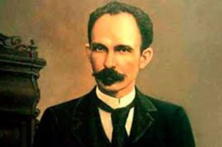
Санта-Клара, Куба, 11 января. Книга Хосе Кантона «Хосе Марти в создании и защите кубинской нации» была представлена в этом городе в честь 170-летия со дня рождения апостола Кубы.

В сборнике историка Кантона (Пинар-дель-Рио, 18 июля 1925 г. - Гавана, 7 июля 2008 г.) рассматриваются вопросы, связанные с представлениями Марти о родине и республике, к которой стремился Марти, родившийся 28 января 1853 г. и погибший в борьбе за независимость Кубы 19 мая 1895 года. Он также содержит некоторые из его размышлений о культуре и о создании ведущей партии в антиколониальной борьбе, готовой противостоять после победы вызову соседства с Соединенными Штатами.

Доктор наук Мануэль Мартинес подчеркнул в презентации, что работа объединяет 12 текстов, в том числе статьи и конференции профессора Кантона, которые поступили к нам из редакции Хосе Марти в 2016 году и остаются действующими и актуальными.

В мероприятии, проведенном в этом городе в центре Кубы, была отдана дань уважения группе бойцов кубинской революции, членам первой колонны Хосе Марти под командованием главнокомандующего Фиделя Кастро, в борьбе за свержение диктатуры Фульхенсио Батисты. (Пренса Латина)

Куба впервые председательствует в Г-77+Китай
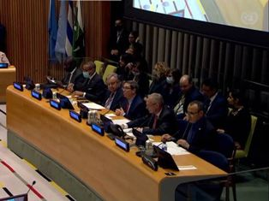
ООН, 13 января. Церемония председательства в Г-77+ Китай, впервые возглавляемая Кубой, началась в знак признания ее защиты интересов южных стран.
Министр иностранных дел Бруно Родригес возглавляет делегацию Антильских островов в Организации Объединенных Наций (ООН) в сопровождении постоянного представителя при организации Педро Луиса Педросо и других официальных лиц.

Прием руководства включает выступления кубинского президента Мигеля Диас-Канеля в видеообращении и самого министра иностранных дел.

Кроме того, в мероприятии примут участие Генеральный секретарь ООН Антониу Гутерриш, председатель Генеральной Ассамблеи на ее 77-й сессии Чаба Кореши и министр иностранных дел Пакистана Билавал Бхутто Зардари.

Куба сменила азиатскую нацию во главе группы в контексте 77-й сессии Генеральной Ассамблеи ООН, как было объявлено в сентябре 2022 года.

Согласно сообщению Министерства иностранных дел, впервые с момента своего вступления в 1971 году Карибский остров председательствует в этой диалоговой и согласованной группе, что является большой честью и огромной ответственностью.

Министр иностранных дел Бруно Родригес заявил, что во время председательства страна будет продвигать сотрудничество Юг-Юг и трехстороннее сотрудничество как более эффективный инструмент, особенно в поддержку восстановления развивающихся стран после пандемии.

Кроме того, страна будет способствовать полному соблюдению обязательств промышленно развитых стран по оказанию поддержки посредством сотрудничества Север - Юг и поощрять выдвижение общих позиций среди членов.

Сохранит и укрепит единство группы и даст о себе знать в многочисленных и актуальных многосторонних процессах, которые будут иметь место в 2023 году, заявил Родригес на 46-й министерской встрече блока.

В настоящее время группа состоит из 134 стран, представляющих две трети членов ООН и 80 процентов населения мира, хотя по историческим причинам название не изменилось. (Пренса Латина)

Международный симпозиум по социальной коммуникации
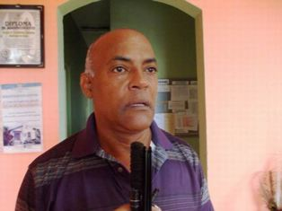
Сантьяго-де-Куба, 13 января (Пренса Латина) XVIII Международный симпозиум по социальным коммуникациям еще раз проверит возможность объединить экспертов в этих дисциплинах на Кубе в поисках человеческого понимания, заявили сегодня организаторы.

Леонель Руис, директор Центра прикладной лингвистики (CLA), единственного по своей специальности за пределами Гаваны, объяснил, что эти 18 выпусков стали стимулом и обязательством поддержать мероприятие на фоне экономических неурядиц, эпидемий и природных бедствий.

Он поблагодарил за сотрудничество и поддержку международные и местные учреждения, которые сыграли решающую роль в этих усилиях, в том числе университеты Австрии, Германии, Италии, Страны Басков, Нидерландов, Дании и Чили.

Среди кубинцев он упомянул Восточный университет, Министерство науки, технологий и окружающей среды, Африканский культурный центр имени Фернандо Ортиса и отделение Национального союза писателей и художников.

Встреча будет посвящена 95-летию докторов Элоины Миярес и Вителио Руиса, основателей CLA, и будет проходить лично и онлайн с 23 по 27 января для обсуждения около 58 экспонентов из Кубы и других стран.

Другие иностранные организации, которые также приняли участие в организационном и научном комитете, прибыли из Германии, Коста-Рики, Франции и Испании, с обновленными взглядами в комиссиях по лингвистике, иностранным языкам, средствам массовой информации и образованию.

Луис Фернандо Лара, профессор и исследователь Колледжа из Мехико, проведет первую конференцию "Создание словаря мексиканского испанского языка: опыт", а два эксперта из Австрии и Чили расскажут о текущих событиях на предыдущих курсах.

Антон Нейхольт из Университета Твенте, Энсхеде, Нидерланды, будет руководить другой академической презентацией в первый день, подтвердив тем самым свою неоценимую поддержку CLA на протяжении десятилетий. (Пренса Латина)

Куба расширяет цифровые формы для международных путешественников

Гавана, 13 января. В рамках процесса компьютеризации страны и с учетом международного опыта Куба сегодня расширяет использование цифровой платформы DViajeros для иностранных посетителей карибского острова.

Директор по воздушному транспорту и международным отношениям Института гражданской аэронавтики Кубы (IACC) Рита Мария Гарсия сказала, что платформа, доступная с 15 ноября 2021 года, облегчает путешественникам проезд через страну.

Директор МАКК пояснил, что национальные транспортные власти решили сделать использование формы DViajeros официальным, и подчеркнул, что эта мера вступит в силу 23 января.

Гарсия отметил, что эта цифровая версия заменяет печатную модель и находится внутри кубинских служб здравоохранения, таможни и миграционной службы.
Специалист также сообщил, что платформа предоставляет предварительные данные о посетителях, что ускоряет процедуры во время их прохождения через аэровокзалы острова.

Представитель МАКК отметил, что платформа позволяет путешественникам заполнить форму максимум за 48 часов до регистрации на рейс на Кубу, получив QR-код, который необходимо предъявить в цифровом или распечатанном виде кубинским властям по прибытии в страну.

Между тем, директор по технологиям Кубинской авиационной корпорации Мануэль Гарсия гарантировал, что технологическая инфраструктура в терминалах кубинских аэропортов готова к сбору и обработке данных, предоставляемых посетителями.
Существует местный энергетический резерв, который обеспечивает непрерывность работы этих транзитных учреждений.

В этой связи глава Департамента санитарного контроля Министерства здравоохранения Кубы Кармело Трухильо заявил, что среди преимуществ этой платформы - сокращение физических контактов между путешественниками и представителями властей за счет уменьшения их времени в линии эпидемиологического надзора.

Между тем, коммерческий директор Министерства туризма, Джихана Галиндо, подчеркнула, что через платформу посетители могут в свою очередь получить доступ к информации о культуре и наследии страны, а также к портфелю услуг ряда ее учреждений.. (Пренса Латина)

Диас-Канель отмечает работу кубинских ученых.
Гавана, 16 января. Президент Кубы Мигель Диас-Канель отметил работу ученых страны по случаю празднования Дня науки в карибской стране.

"Поздравляю кубинских ученых, которые каждый день демонстрируют, что всё возможно", — написал президент в своем Twitter-аккаунте.

В послании глава государства поблагодарил кубинское научное сообщество за пример в работе, отметив, что "с талантом, дисциплиной и настойчивостью мы можем развиваться, а вы – наше лучшее вдохновение".

Диас-Канель также поделился в социальной сети словами исторического лидера Фиделя Кастро, который сказал, что "выживание Революции и социализма, сохранение независимости этой страны сегодня зависят в основном от науки и техники".

Премьер-министр Мануэль Марреро также поздравил ученых и подчеркнул вклад, который они вносят в развитие.

"Вы — воплощение мечты нашего главнокомандующего Фиделя", — подчеркнул он.

С 1990 года Куба отмечает День науки 15 января, чтобы обратить внимание на усилия работников научной сферы и достижения страны в этой области, которая в течение 2023 года ставит инновации в качестве центральной оси стратегии научного развития. (Пренса Латина)

Блокада США против Кубы

Блокада Кубы США поощряет нелегальную миграцию, считает эксперт
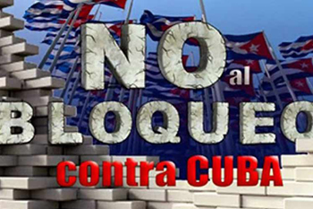
Гавана, 10 января. Кубинский эксперт по вопросам иммиграции, адвокат Хосе Пертьерра считает, что правительство Соединенных Штатов может остановить нелегальный поток мигрантов с Кубы в эту страну, если оно откажется от своей политики экономического удушения.

Для специалиста основной причиной эмиграции с крупнейшего из Антильских островов в северную страну является ситуация, возникшая в результате блокады США, поэтому для прекращения миграции недостаточно принять такие меры, как предоставление ограниченного количества разрешений и пытаются закрыть границу.

Резко возросла нелегальная иммиграция кубинцев, венесуэльцев и никарагуанцев. По его словам, неслучайно они происходят из стран, которые Вашингтон пытается экономически задушить.

«Я не сомневаюсь, что, когда экономическая ситуация на Кубе улучшится, нелегальная иммиграция резко сократится. Мы видели это раньше», сказал он.

В интервью журналу Temas Пертьерра сослался на новое постановление, опубликованное 9 января в OfficialGazette (FederalRegister), с помощью которого правительство демократа Джо Байдена стремится быстрее депортировать кубинцев, захваченных на границе при попытке незаконного въезда.

Он объявил, что Белый дом готовит еще одно постановление, которое лишает права на убежище любого человека, который по пути в Соединенные Штаты проехал через третью страну и не попросил там убежища.

Другими словами, сказал он, они хотят закрыть границу для кубинцев, которые пытаются пересечь границу нелегально, что пытался сделать его предшественник Дональд Трамп во время своего правления, но это было заблокировано федеральными судами.

Он также напомнил, что власти США на практике сохраняют действие Закона о регулировании Кубы, который носит дискреционный характер.

Если правительство Байдена решит, что Закон об урегулировании ему не подходит, скажем, по соображениям национальной безопасности или для более эффективного контроля над миграционным потоком кубинцев, исполнительная власть имеет законное право закрыть этот путь к месту жительства без необходимости идти в Конгресс, сказал он.

Пертьерра отметил, что проблема иммиграции была ахиллесовой пятой Демократической партии на выборах 2022 года и останется таковой на выборах 2024 года. (Пренса Латина)

Возобновлены денежные переводы из США на Кубу в рамках пилотной программы

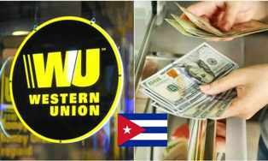
Вашингтон, 12 января. После приостановки более чем на два года компания WesternUnion возобновила услуги денежных переводов из США на Кубу без особой огласки, сообщила местная пресса.

"Мы с большим удовольствием объявляем о возобновлении наших операций на Кубе с начальным пробным этапом из США", — сказала Габриэлла Фитцджеральд, президент североамериканского подразделения WesternUnion.

Согласно заявлению компании, услуга доступна только в некоторых местах города Майами.

Компания прекратила переводы на остров в ноябре 2020 года в рамках односторонних принудительных мер, объявленных с октября того же года администрацией тогдашнего президента Дональда Трампа.

Республиканец применял в течение своего срока (2017-2021 гг.) политику максимального давления на соседнюю страну, с помощью которой усугубил многолетнюю экономическую, торговую и финансовую блокаду, приняв 243 дополнительные карательные меры.

16 мая прошлого года Государственный департамент объявил об ослаблении некоторых из тех положений Трампа, которые, по мнению кубинского МИДа, были "ограниченным шагом в правильном направлении".

Объявления, сделанные после более года пребывания Байдена в Белом доме, включали восстановление Программы воссоединения семей и намерение обрабатывать 20 000 ежегодных виз, предусмотренных двусторонними иммиграционными соглашениями.

Также разрешение профессиональных и образовательных контактов, восстановление полетов в провинции и отправку денежных переводов.

Однако они никоим образом не изменяют ни блокаду, ни основные меры экономической блокады, предпринятые Трампом, такие как списки ограниченных организаций, и не отменяют запреты на поездки для американцев, предупредил он.

Он не отменил произвольное и мошенническое включение Кубы в составленный Государственным департаментом список стран, которые предположительно являются спонсорами терроризма, что является одним из основных препятствий для острова, когда речь идет о его коммерческих и финансовых операциях во многих частях мира.

4 января посольство США в Гаване возобновило обработку процедур программы воссоединения семей, и были восстановлены полеты в другие кубинские провинции. (Пренса Латина)

Международные отношения

Кубинская делегация прибыла в Алжир на Конгресс Фронта ПОЛИСАРИО
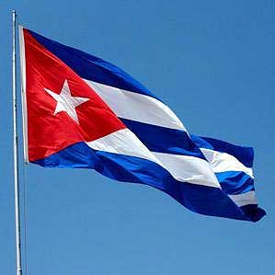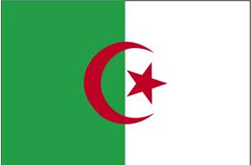
Алжир, 11 января. Куба примет участие в XVI съезде Фронта ПОЛИСАРИО с делегацией во главе с Юди Родригесом Эрнандесом, членом Секретариата ЦК Коммунистической партии (PCC), которая прибыла накануне в эту столицу.
Родригес Эрнандес отправится в алжирские провинции, где расположены лагеря сахарских беженцев, и там завершит политическую программу с властями Сахарской Арабской Демократической Республики (САДР).
Кубинская делегация доводит до сведения руководства Фронта ПОЛИСАРИО послание PCC и народа Карибских островов о твердой уверенности в том, что он никогда не перестанет сопровождать их в борьбе за свою независимость и суверенитет.
«Это огромная честь и большая радость, что Куба участвует в нашем Конгрессе, как братская страна, революционная борьба и сопротивление которой нас восхищают», — сказал «Prensa Latina» глава подготовительного подкомитета по международным отношениям Сайек Баба Хасанна. Информация о мероприятии, которое пройдет с 13 по 17 января.
Кубинский лидер также запланировал переговоры с деятелями из Алжира. (Пренса Латина)

Чили и Куба проведут политические консультации между МИД
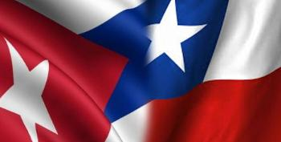
Гавана, 11 января (Пренса Латина) Куба и Чили проведут сегодня в этой столице IV встречу межмидовских консультаций в соответствии с целью обоих правительств по укреплению двусторонних отношений, сообщило министерство иностранных дел (Minrex).

С этой целью на остров прибыла делегация во главе с заместителем министра иностранных дел южноамериканской страны Хименой Фуэнтес Торрихос, которая была принята во вторник Карлосом де Сеспедес Пьедра, директором по Южной Америке Министерства иностранных дел.

В ноте указывается, что возобновление этого механизма между министерствами иностранных дел обеих стран позволит обменяться мнениями по двусторонним отношениям, региональным интеграционным процессам и многосторонним вопросам, представляющим взаимный интерес.

Текст добавляет, что обе страны связывают исторические и культурные связи, объединяющие кубинский и чилийский народы, и выразили желание продвигаться вперед в деле укрепления двусторонних, сотрудничества и торгово-экономических отношений. (Пренса Латина)

Куба и Азербайджан укрепляют политические и экономические связи

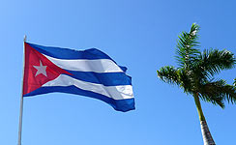
Камагуэй, Куба, 11 января. Сегодня отношения между Кубой и Азербайджаном укрепляются проявлениями солидарности, особенно между членами Движения неприсоединения (ДН).

«Пренса Латина» пообщалась через WhatsApp с Махиром Гурбановым, директором Кавказско-иберо-американского центра мысли, который намерен укреплять связи между Азербайджаном и испаноязычными странами.

«У нас есть механизмы со СМИ этих стран, чтобы больше знали о процессах на юге Южного Кавказа, жизненно важно, чтобы эти страны точно знали нашу нацию», - сказал политолог.

Азербайджанский мыслитель также подчеркнул, что его страна готовит международные конференции для обмена специалистами и бизнесменами из всех этих стран с целью инвестирования во все регионы и сотрудничества в экономической сфере.

Имея в своем составе десятки координаторов в различных государствах, структура намерена «проводить политические и экономические анализы именно на Южном Кавказе, а также наладить многоплановое сотрудничество с различными центрами и организациями гражданского общества и государственными структурами», сообщил исследователь.

Однако после 1991 года с отделением Азербайджана и распадом СССР отношения с Кубой укрепились.

«Мы знаем, что в Латинской Америке Куба является для нас стратегическим партнером, потому что мы видели, что из анализа дипломатических отношений она всегда старалась поддерживать этот баланс с Азербайджаном», - отметил он.

Связи сотрудничества выходят за рамки многих сфер между двумя странами, помимо политической, и «мы хотим, чтобы они продолжались в областях сельского хозяйства, культуры, спорта, даже научного сотрудничества и академического обмена».

По мнению Гурбанова, это сотрудничество между неприсоединившимися странами «позволит нам установить очень важные связи, несмотря на географическую дальность, о чем свидетельствует медицинская бригада, которая находилась здесь во время пандемии Covid-19».

Он также настаивал на уважении и суверенитете политической системы обеих стран.

«Очень важно, чтобы между странами Движения неприсоединения возобладала солидарность, мы осудили в Организации Объединенных Наций, например, эту преступную блокаду Соединенных Штатов против Кубы», — сказал он.

«Мы знаем, что Куба — братская нация и что у нее большой потенциал, поэтому это эмбарго, как его называют, нарушает все договоренности и международные принципы, включая сам Устав ООН», — подчеркнул он. (Пренса Латина)

Президент Сирии награждает посла Кубы
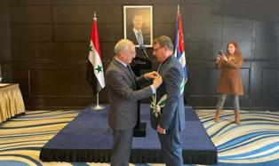
Дамаск, 11 января. Президент Сирии Башар аль-Асад наградил на официальной церемонии посла Кубы в Сирии Мигеля Порто Парга сирийской медалью «За заслуги».

Орден был вручен дипломату от имени президента помощником министра иностранных дел Айманом Сусаном в знак признания его усилий по укреплению отношений между двумя странами.

Посол Кубы сказал, что признание отражает преемственность работы и усилий кубинской дипломатии на протяжении 57 лет отношений между двумя странами.

«Двусторонние отношения наиболее ярко выражены в общих политических позициях на международной арене, как в региональном, так и в международном плане, и обе стороны неустанно работают над тем, чтобы вывести экономические и торговые отношения на тот же уровень, что и политические отношения» — сказал дипломат.

Он подтвердил, что Куба всегда поддерживала Сирию во всех сценариях, право сирийского народа на свободу, независимость и суверенитет, а также на восстановление всей своей территории от терроризма.

В церемонии приняли участие послы стран, аккредитованные в Дамаске, и высокопоставленные чиновники МИДа Сирии. (Пренса Латина)

Куба и Канада укрепляют коммерческие связи и инвестиции

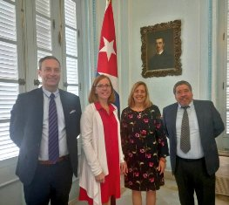
Гавана, 12 января. Заместитель министра иностранных дел Кубы Хосефина Видаль заявила, что ее страна и Канада продолжают укреплять связи в сфере торговли и инвестиций.

В своем профиле в Твиттере Видаль сообщила о встрече с вице-президентом Канадской коммерческой корпорации (CanComCorp) Дайан Монтамбо, посетившей эту карибскую страну, с которой, по её словам, у них состоялся плодотворный диалог.

Коммерческие обмены между обеими странами не прерывались более 100 лет, а Карибский остров является крупнейшим экспортным рынком Канады в Центральной Америке и Карибском бассейне.

По словам посла этой северной страны в Гаване Джеффа Гартшора в интервью, недавно данном агентству "Пренса Латина", это сотрудничество распространяется, в частности, на такие сектора, как горнодобывающая промышленность, здравоохранение, продукты питания, энергетика, туризм, сельское хозяйство, торговля и культура.

Гартшор добавил, что его страна также является вторым источником прямых иностранных инвестиций на Кубу и основным эмитентом туристов на остров, поэтому обе стороны готовы продолжать исследовать новые горизонты.

Дипломат упомянул о поддержке правительством Канады канадских компаний в соранении торговых отношений, поэтому, по его словам, Канада всегда голосует против американской блокады Кубы.

Мы отвергаем идею о том, что одно государство может налагать экстерриториальные правила на другое, потому что последствия также затрагивают третьи страны, такие как Канада, чьи связи с Кубой имеют особое значение, отметил он. (Пренса Латина)

Визит индийского министра на Кубу будет способствовать развитию двусторонних отношений

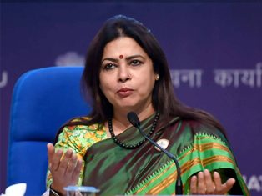
Гавана, 12 января. Государственный министр по внешним и культурным связям Индии Минакаши Лехи исполняет официальный визит на Кубу с целью укрепления двусторонних отношений.

Во время своего пребывания почтенная гостья проведет переговоры с кубинскими властями и осуществит другие мероприятия, представляющие интерес, говорится в пресс-релизе местного Министерства иностранных дел.

Присутствие Лехи в Гаване является частью турне правительственного чиновника Нью-Дели по нескольким странам Латинской Америки, в рамках которого также запланированы официальные мероприятия в Гватемале, Сальвадоре и Боливии.

В июне прошлого года Индия и Куба подписали соглашение о кредитной линии на сумму 100 миллионов евро в рамках политических консультаций между двумя странами.

Тогда же представители обеих сторон подтвердили свою готовность укреплять сотрудничество в различных областях, таких как здравоохранение, биотехнологии, возобновляемые источники энергии, сельское хозяйство, телекоммуникации, спорт и образование.

Индия и Куба официально установили дипломатические отношения 12 января 1960 года. (Пренса Латина)

Египет и Куба развивают сотрудничество в сфере здравоохранения

Каир, 12 января. Делегация кубинских бизнесменов и работников здравоохранения посещает Египет с целью укрепления двусторонних отношений сотрудничества в этом секторе, сообщил официальный источник.

Посольство Карибского острова в Каире сообщило, что группу возглавляет заместитель министра здравоохранения Луис Фернандо Наварро.

Глава кубинского сектора Хосе Анхель Порталь посетил Каир в ноябре прошлого года, где был принят своим египетским коллегой Халедом Абдель Гаффаром.
Во время встречи Абдель Гаффар подчеркнул важность связей в этой области между двумя странами, говорится в официальном сообщении, опубликованном в Фейсбук.

В этой связи упомянул о подписании в 2022 году меморандума о взаимопонимании, который охватывает сотрудничество в таких областях, как научный обмен, подготовка кадров и консультирование.

Визит кубинского чиновника проходит в рамках глубоких и взаимосвязанных отношений между двумя дружественными странами, добавляется в тексте.

Кубинский чиновник также отметил важность сотрудничества между карибской страной и Египтом. (Пренса Латина)

